**Manual detallado de uso del sistema**

En este manual de uso, se describirán aspectos generales del sistema, así como la forma correcta del uso del sistema.

ÍNDICE

**Perfiles 3**

**Vendedor 3**

**Cobrador 3**

**Administrador 3**

**Módulos 4**

**Módulo Inicio 4**

**Dashboard 4**

**Módulo Inventario 5**

**Menú Clientes 5**

**Menú Proveedores 7**

**Menú Productos 8**

**Módulo Transacciones 10**

**Menú Ingresos 10**

**Menú Ventas 12**

**Menú Kardex 15**

**Menú Pagos 16**

# Perfiles

El perfil del usuario que ingresa al sistema define los módulos disponibles y acciones que puede ejecutar. Se muestran la descripción general de los perfiles actuales ordenados de una forma jerárquica, de menor a mayor.

## Vendedor

Es el perfil más básico, que puede realizar ventas y registrar ingresos de mercadería al sistema.

## Cobrador

Este perfil puede realizar las acciones de un vendedor con la posibilidad de poder registrar pagos relacionados a clientes previamente registrados.

## Administrador

Este perfil puede ingresar a todos los módulos disponibles del sistema, incluido el acceso al dashboard, que muestra la información resumida registrada en el sistema.

Puede registrar todos los datos principales del sistema, como los clientes y productos que se manejarán, adicionalmente tiene la posibilidad de realizar ediciones y anulaciones de los registros guardados.

# Módulos

## Módulo Inicio

### Dashboard

Muestra contadores y gráficos de la información registrada en el sistema. La finalidad es dar un panorama general de los movimientos realizados, si se requiere ver mas detalles, se debe consultar cada módulo en específico.

**Dashboard mostrando contadores**

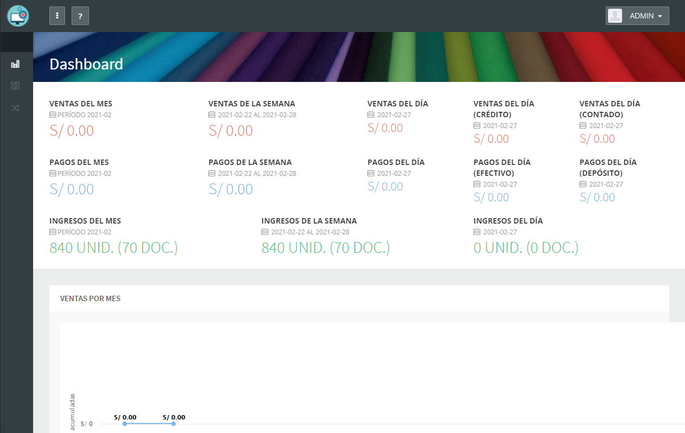

**Dashboard mostrando gráficos**

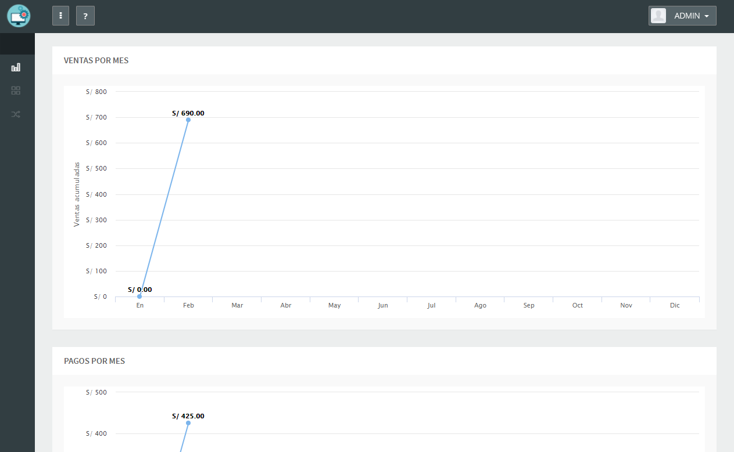

## Módulo Inventario

### Menú Clientes

En este módulo se registran los clientes. A base de un cliente se puede generar una venta, pago y creditaje.

**Registro de cliente**

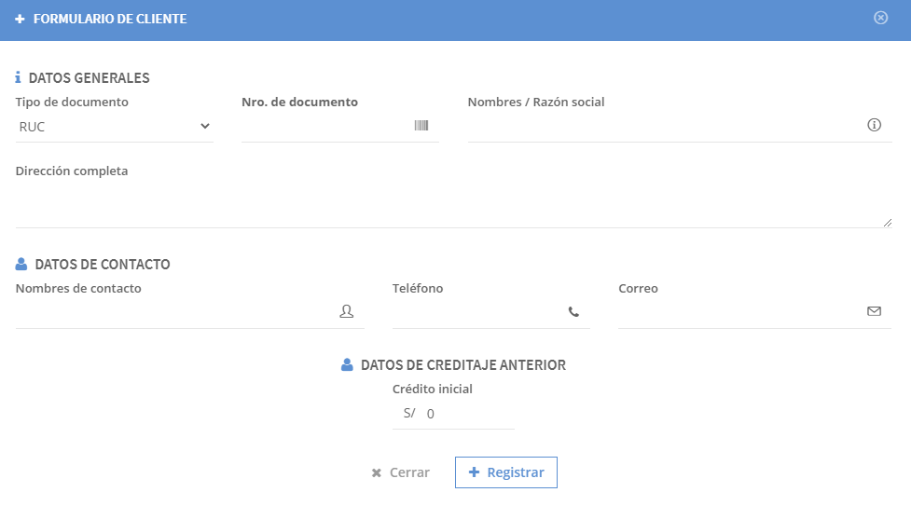

Al registrar a un cliente, se ingresan datos genéricos además de un dato de **creditaje** anterior, esto es para poder controlar los pagos futuros de créditos anteriores a la implementación del sistema.

**Listado de clientes**

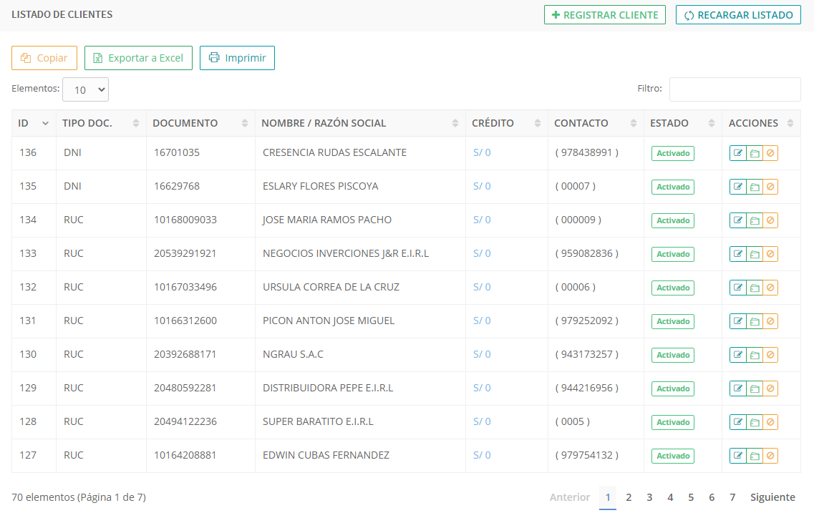

En este listado se aprecia la columna **CRÉDITO**, que viene a ser el creditaje final del cliente, esto influye directamente en la venta, ya que un cliente con creditaje mayor a 0 **no puede** realizar esta transacción.

Para cada cliente existen las acciones de:

* **Detalles/Editar:** Se visualizan los detalles del cliente, con la opción de poder editarlos.
* **Detalle de crédito:** Muestra el listado de detalles del crédito del cliente, siendo estos la generación de nuevo crédito mediante un venta, disminución de crédito mediante pagos o anulaciones.

**Listado de detalles de crédito**

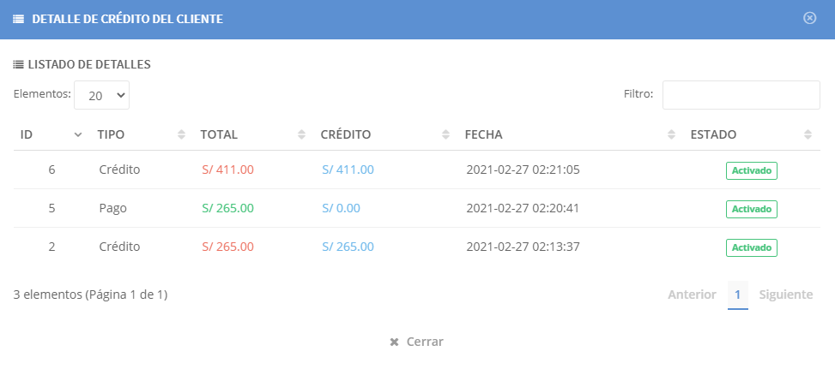

* **Desactivar:** Desactiva al cliente que éste no pueda realizar transacciones como ventas o pagos.

### Menú Proveedores

En este módulo se registran los proveedores. A base de un proveedor se registra un ingreso.

**Listado de proveedores**

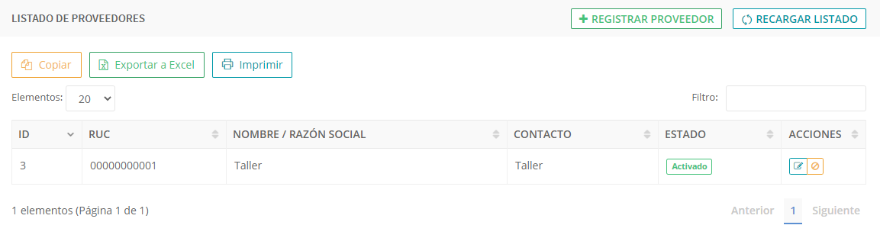

Para cada proveedor existen las acciones de:

* **Detalles/Editar:** Se visualizan los detalles del proveedor, con la opción de poder editarlos.
* **Desactivar:** Desactiva al proveedor para que éste no pueda realizar transacciones como ingresos.

### Menú Productos

En este módulo se registran los productos. A base de un producto se puede generar un ingreso o una venta.

**Registro de producto**

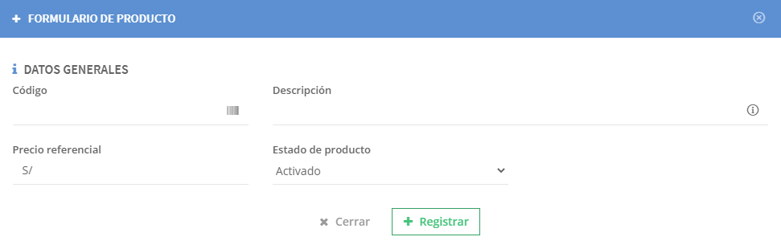

Al registrar a un producto, se ingresan datos genéricos además de un dato de **código**, este dato es validado por duplicidad ya que solo se puede asociar un código a un solo producto.

**Listado de productos**

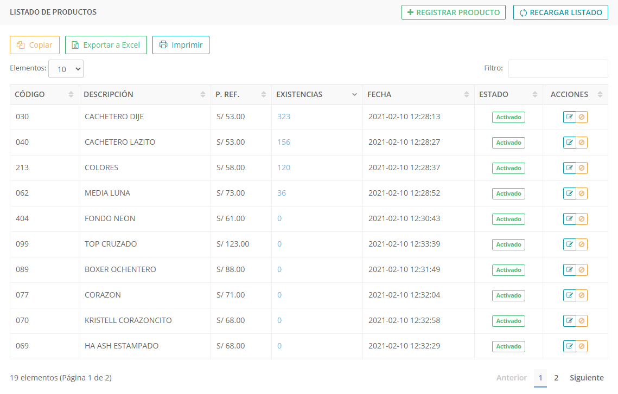

En este listado se aprecia la columna **EXISTENCIAS**, que viene a ser el saldo de las existencias del producto, esto se muestra como disponible al momento de realizar una venta, productos sin existencias **no pueden** ser vendidos.

Para cada cliente existen las acciones de:

* **Detalles/Editar:** Se visualizan los detalles del producto, con la opción de poder editarlos.
* **Desactivar:** Desactiva al producto para que éste no pueda realizar transacciones como ventas o ingresos.

## Módulo Transacciones

### Menú Ingresos

En este módulo se registran los ingresos de los productos al inventario. Esta transacción resulta en un aumento de las existencias del producto, siendo disponibles para la venta.

**Registro de ingreso**

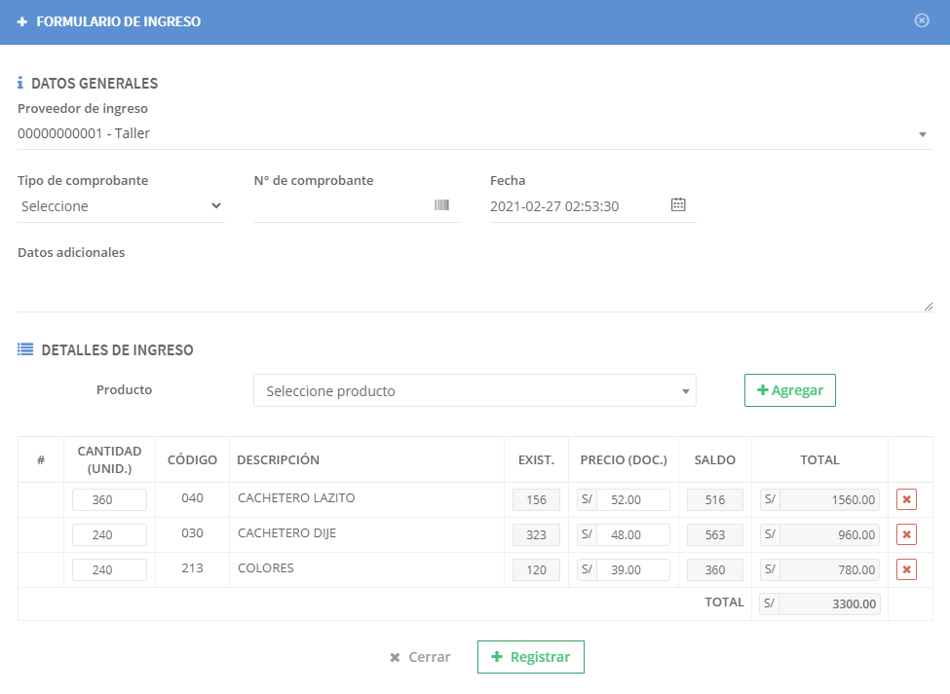

Al registrar un ingreso se agregan los datos:

* **Proveedor:** Registros del menú de proveedores.
* Datos genéricos.
* **Detalles del ingreso:** Se selecciona un producto activo que proviene de los registros del menú productos. Para cada detalle se solicita la cantidad (unidades) y el precio (docenas), este precio aparecerá en la venta como el precio base.

**Listado de ingresos por fecha**

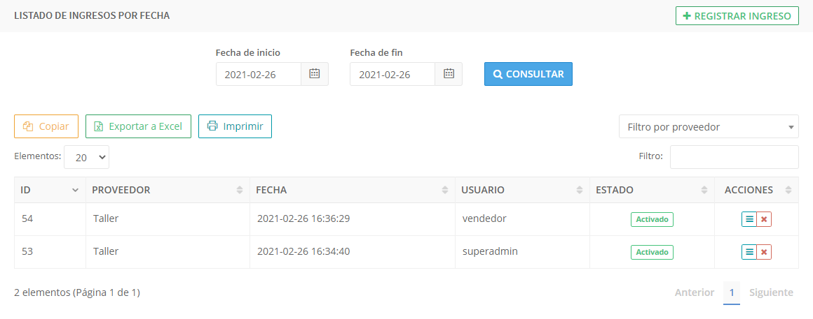

En este listado se aprecia la columna **USUARIO**, que registró el ingreso.

Para cada ingreso existen las acciones de:

* **Detalles:** Se visualizan los detalles del ingreso, los productos ingresados con las cantidades y precios registrados.
* **Anular:** Anula el ingreso agregando el motivo de la anulación, esto tiene como consecuencia que se borrarán las existencias de los productos del ingreso. Se realizarán validaciones de las existencias, si éstas son menores a la cantidad del ingreso, no se podrá realizar la anulación ya que causarían inconsistencias en otras transacciones.

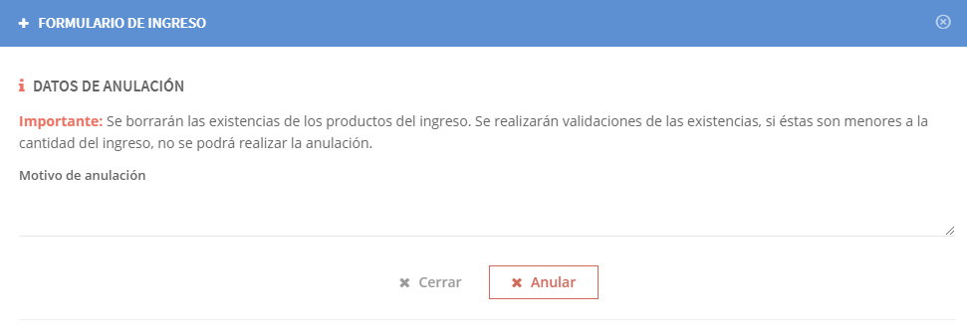

### Menú Ventas

En este módulo se registran las ventas de los productos. Esta transacción resulta en un decremento de las existencias del producto.

**Registro de venta**

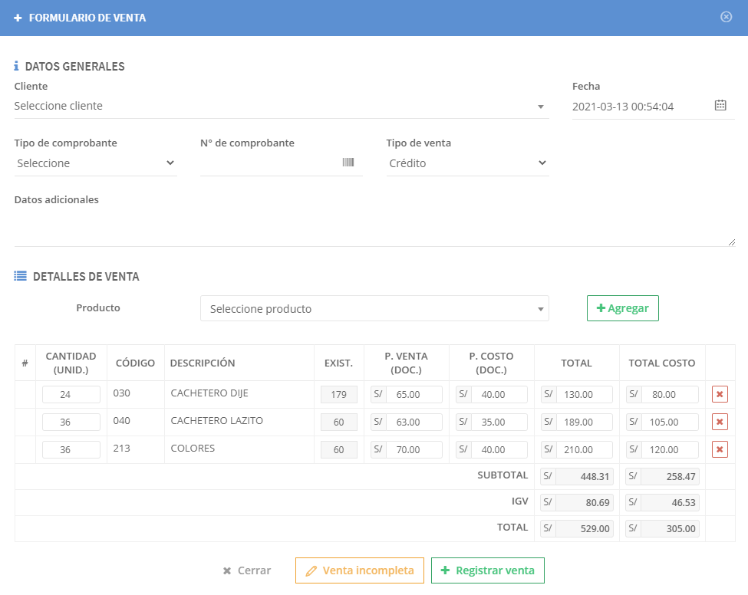

Al registrar una venta se ingresan los datos:

* **Cliente:** Registros del menú de clientes.
* Datos genéricos.
* **Tipo de comprobante y N° de comprobante:**
* **Tipo de venta:** Según la selección:
  + **Crédito:** Se agregará un crédito al cliente seleccionado por el total de la venta.
  + **Contado:** Se registra un pago automático por el total de la venta, esta opción no afecta al creditaje del cliente. Solicitará el **tipo de pago**.
* **Detalles del ingreso:** Se selecciona un producto activo y con existencias disponibles que proviene de los registros del menú productos. Para cada detalle se solicita la cantidad (unidades), el precio de venta (docenas) y el precio de costo (docenas), estos precios son modificables. Adicionalmente el total del detalle puede ser manipulado para poder tener una total deseado.

**Venta Incompleta**

Existe la posibilidad de registrar una venta incompleta, esto es cuando solo se registra un detalle de los muchos que pudiera tener, pero que no existen las existencias necesarias debido a que el producto está en producción.

Para esta venta, los detalles son guardados como si fueran de una venta completa, esto quiere decir que las existencias del producto disminuyen, pero a diferencia de tal venta la venta incompleta no registra el crédito ni el pago automático.

**Listado de ventas por fecha**

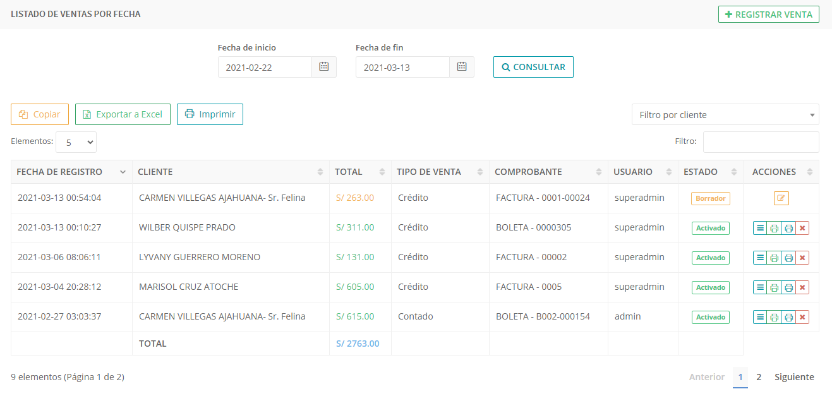

En este listado se aprecia la columna **USUARIO** que registró la venta, además la ultima fila muestra el total de ventas de la vista actual.

Para cada venta según su estado, existen las acciones de:

* **Detalles:** Se visualizan los detalles del ingreso, los productos ingresados con las cantidades y precios registrados.
* **Comprobante de venta:** Imprime la venta usando los precios de venta registrados en la venta.
* **Comprobante de costo:** Imprime la venta usando los precios de costo registrados en la venta.
* **Anular:** Anula la venta agregando el motivo de la anulación, esto tiene como consecuencia que agregarán las existencias de los productos de la venta y adicionalmente si la venta fue a crédito, se disminuirá el crédito al cliente relacionado por el total de la venta anulada.

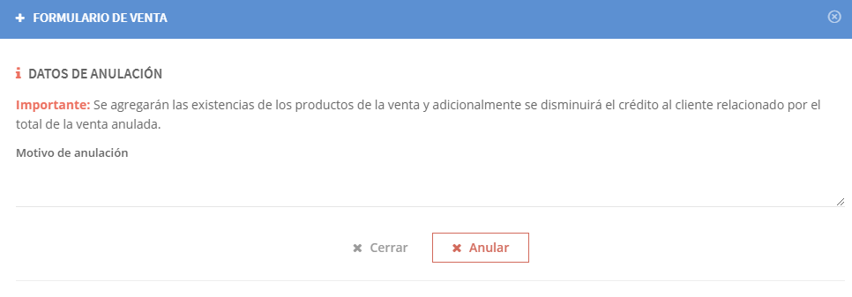

* **Completar venta:** Muestra la venta con sus detalles incompletos y da la posibilidad de agregar mas detalles mas no modificar los ya registrados además se pueden editar todos los datos generales menos el cliente. Se puede seguir usando la opción de venta incompleta para poder repetir esta acción hasta completar la venta. Para poder realizar cualquiera de las 2 acciones se necesita agregar detalles.

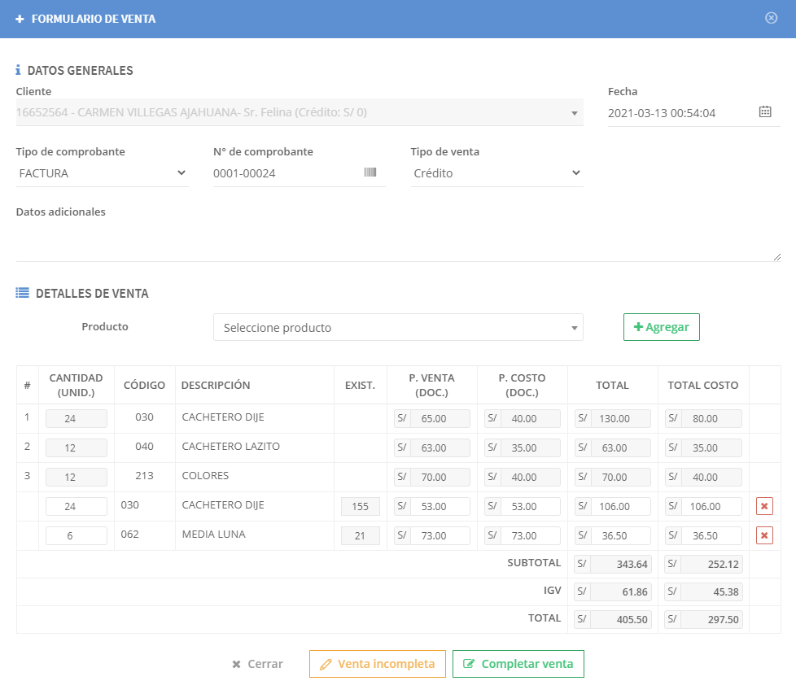

### Menú Kardex

En este módulo muestra el Kardex de los productos utilizados en las transacciones como ingresos, ventas.

**Listado de registros por fecha**

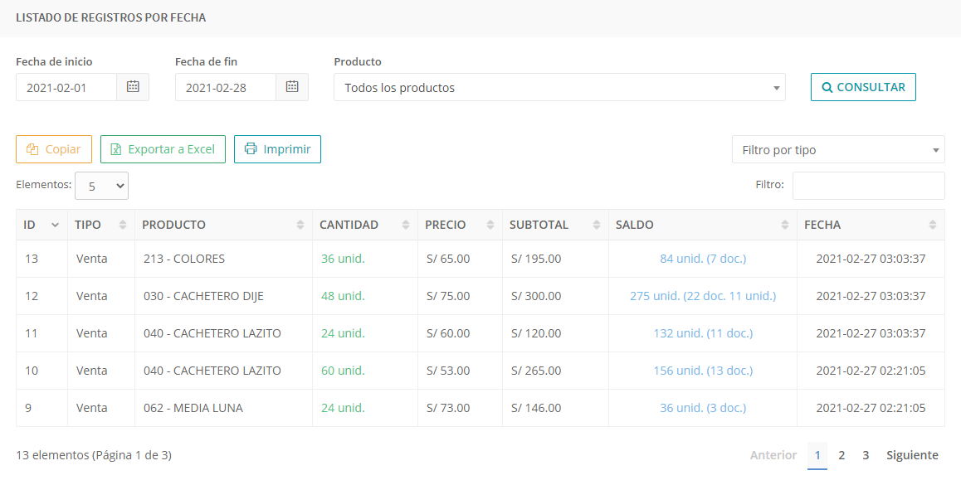

En este listado se aprecia la columna **SALDO**, que viene a ser el saldo de las existencias del producto, esto se muestra como disponible al momento de realizar una venta, productos sin existencias **no pueden** ser vendidos.

La columna **TIPO** define el tipo de transacción que afecto al producto relacionado, pudiendo ser un ingreso, venta, ingreso o venta anulados.

### Menú Pagos

En este módulo solo se registran los pagos de los créditos generados por los clientes. Esta transacción resulta en un decremento del creditaje del cliente. Además, muestra los pagos al contado realizados desde la venta, este tipo de pago se registra de forma automática.

**Registro de pago**

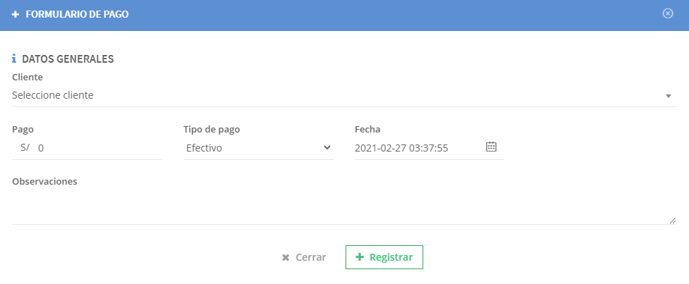

Al registrar un pago se ingresan los datos:

* **Cliente:** Registros del menú de clientes.
* Datos genéricos.
* **Tipo de pago:** Efectivo o depósito

**Listado de pagos por fecha**

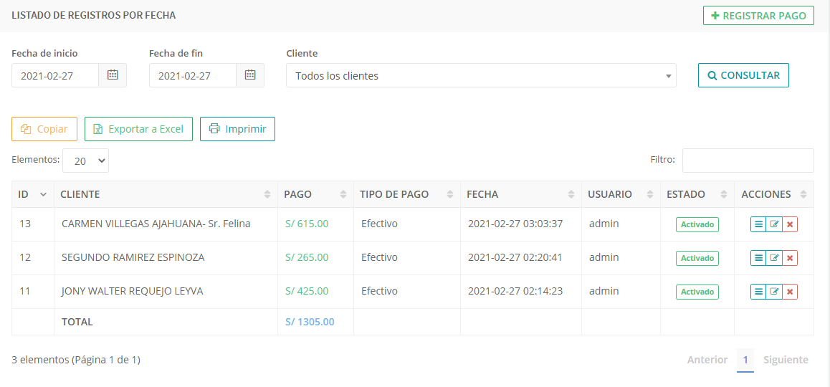

En este listado se aprecia la columna **USUARIO** que registró el pago, además la última fila muestra el total de pagos de la vista actual.

Para cada venta existen las acciones de:

* **Detalles:** Se visualizan los detalles del pago.
* **Editar:** Solo permite editar los datos de tipo de pago, fecha y observaciones.
* **Anular:** Anula el pago agregando el motivo de la anulación, esto tiene como consecuencia que se incrementará el creditaje del cliente relacionado por el total del pago.

